PETUNJUK PENGISIAN IDENTITAS KELOMPOK, ANGGOTA, LUARAN DAN UNGGAH PROPOSAL PKM
- Buka browser Google Chrome
- Login Mahasiswa Pengusul PKM link berikut http://simlitabmas.dikti.go.id/pengusul_mahasiswa/login.aspx
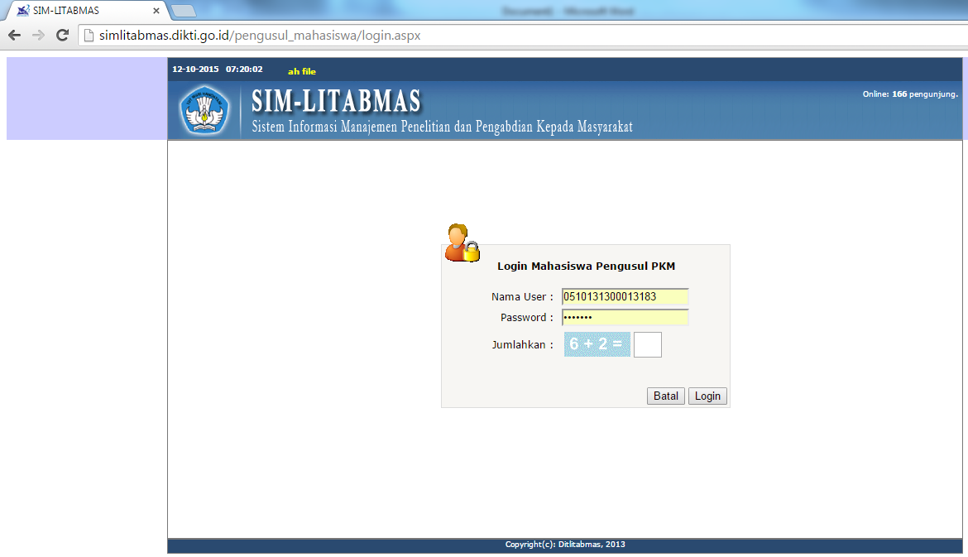

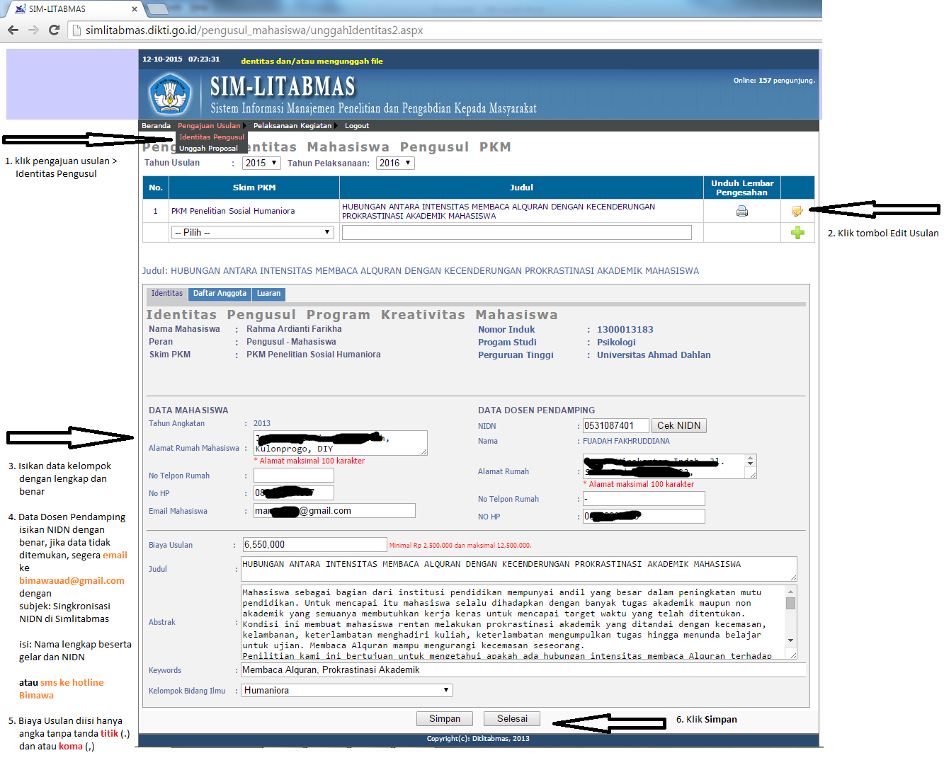
- Isikan data Identitas

- Isian Daftar Anggota
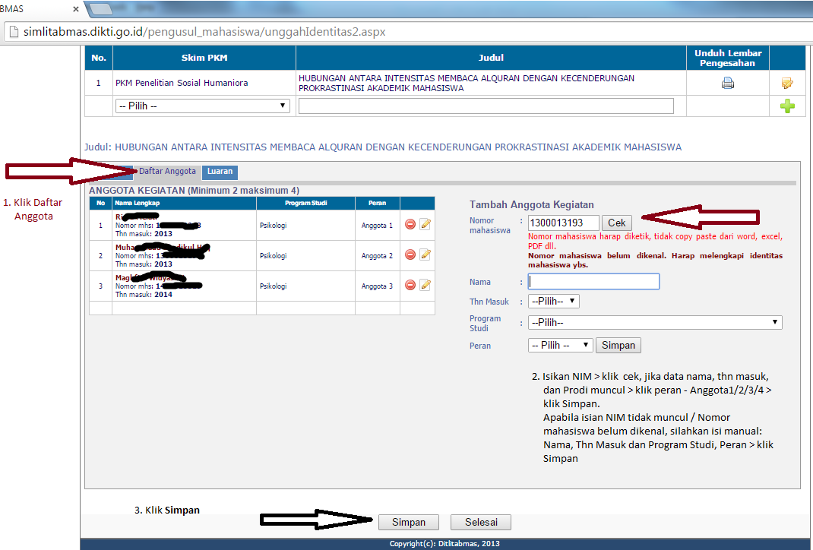

- Data Luaran
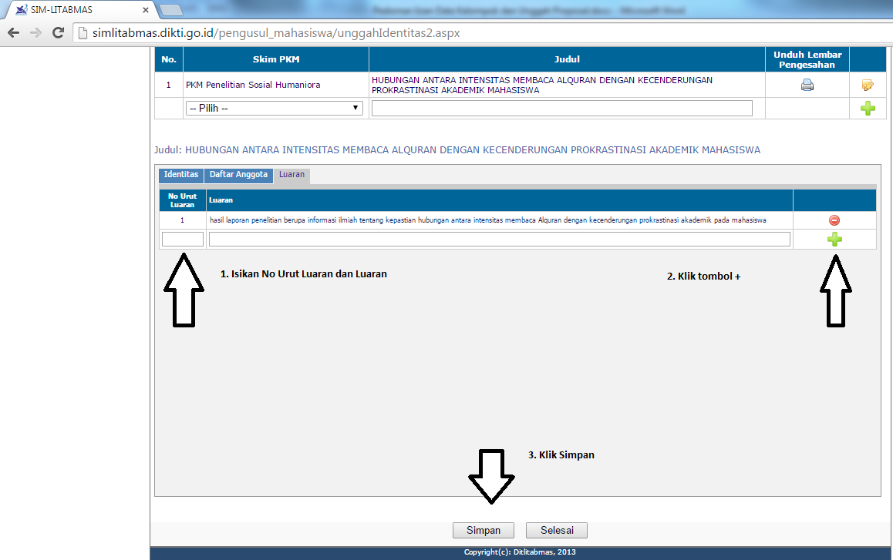

- Unggah Proposal > Klik Menu Pengajuan Usulan > Unggah Proposal
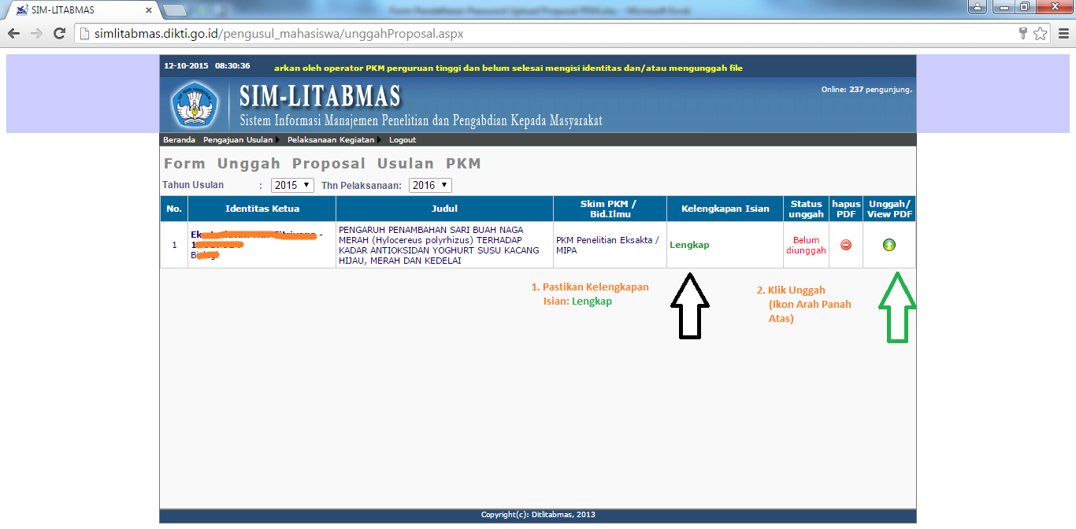

- Klik tombol Choose File > NamaKetuaPelaksana_UAD_SkimPKM.pdf > Klik Unggah > Verifikasi > Simpan

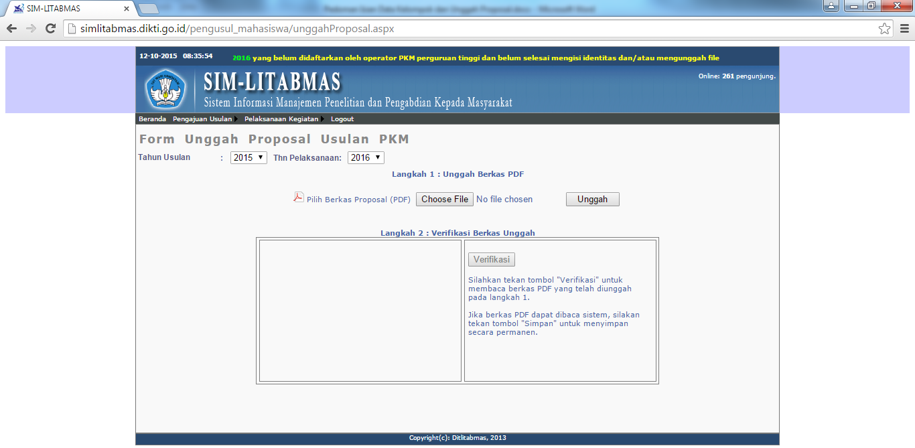

- Selesai

